Deze meting is van het vast opgestelde paneel liggend op het zuiden.

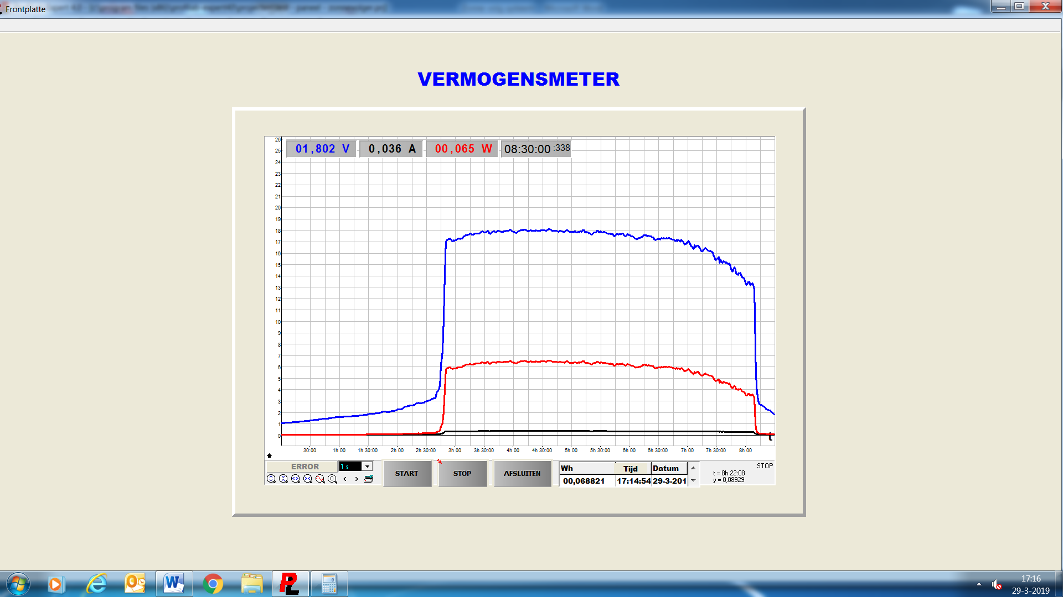

Hier de totaal opgewekte energie over 8:30 uur.

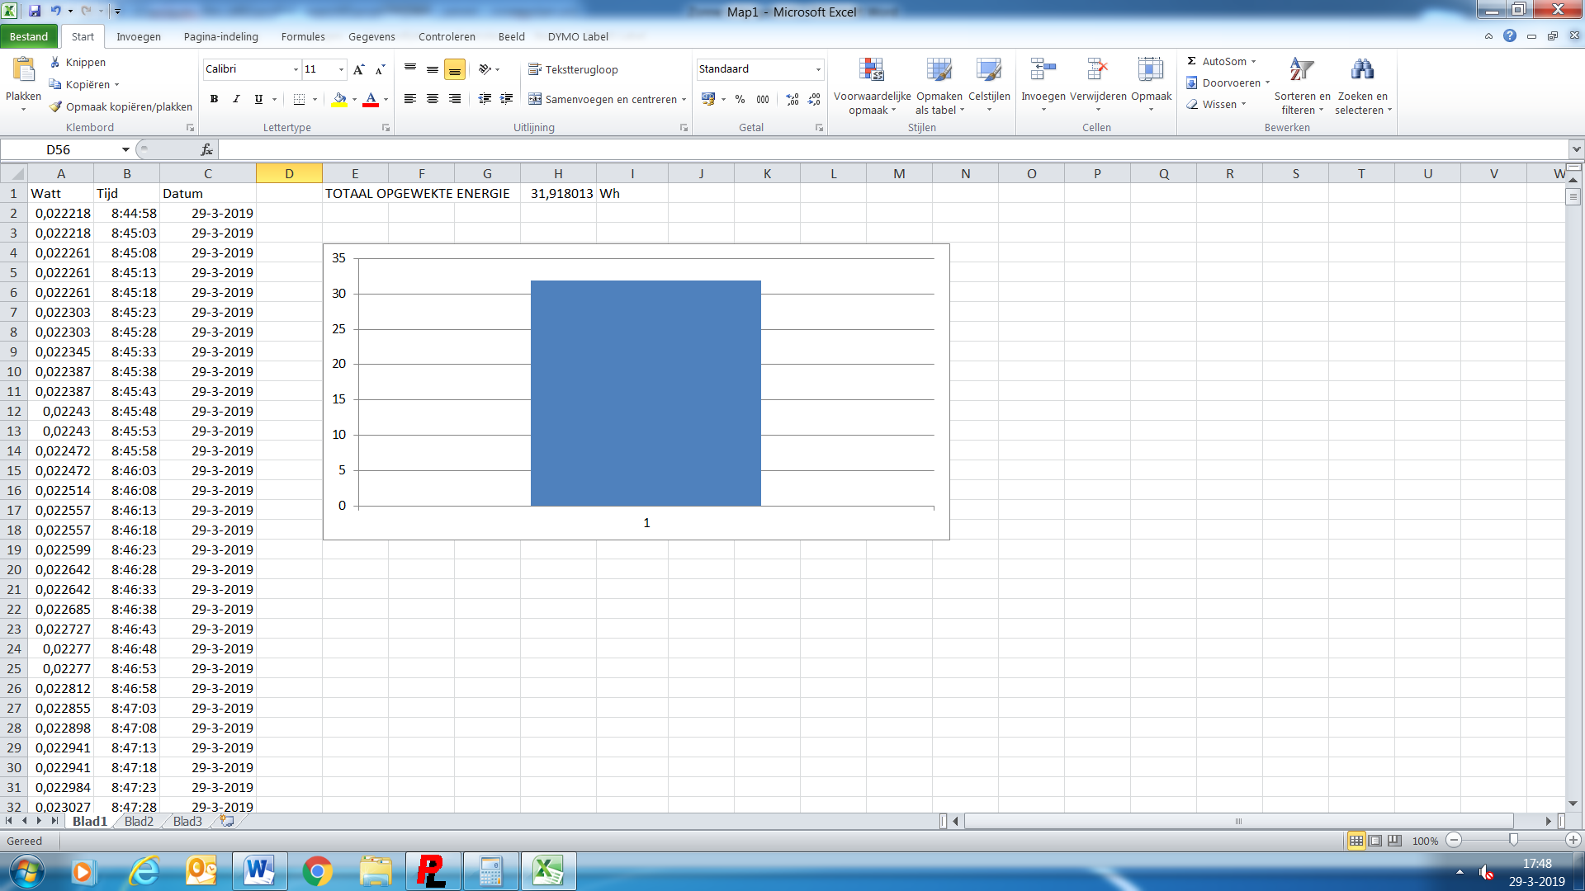

Hier de meting van het paneel in de draaibare opstelling.

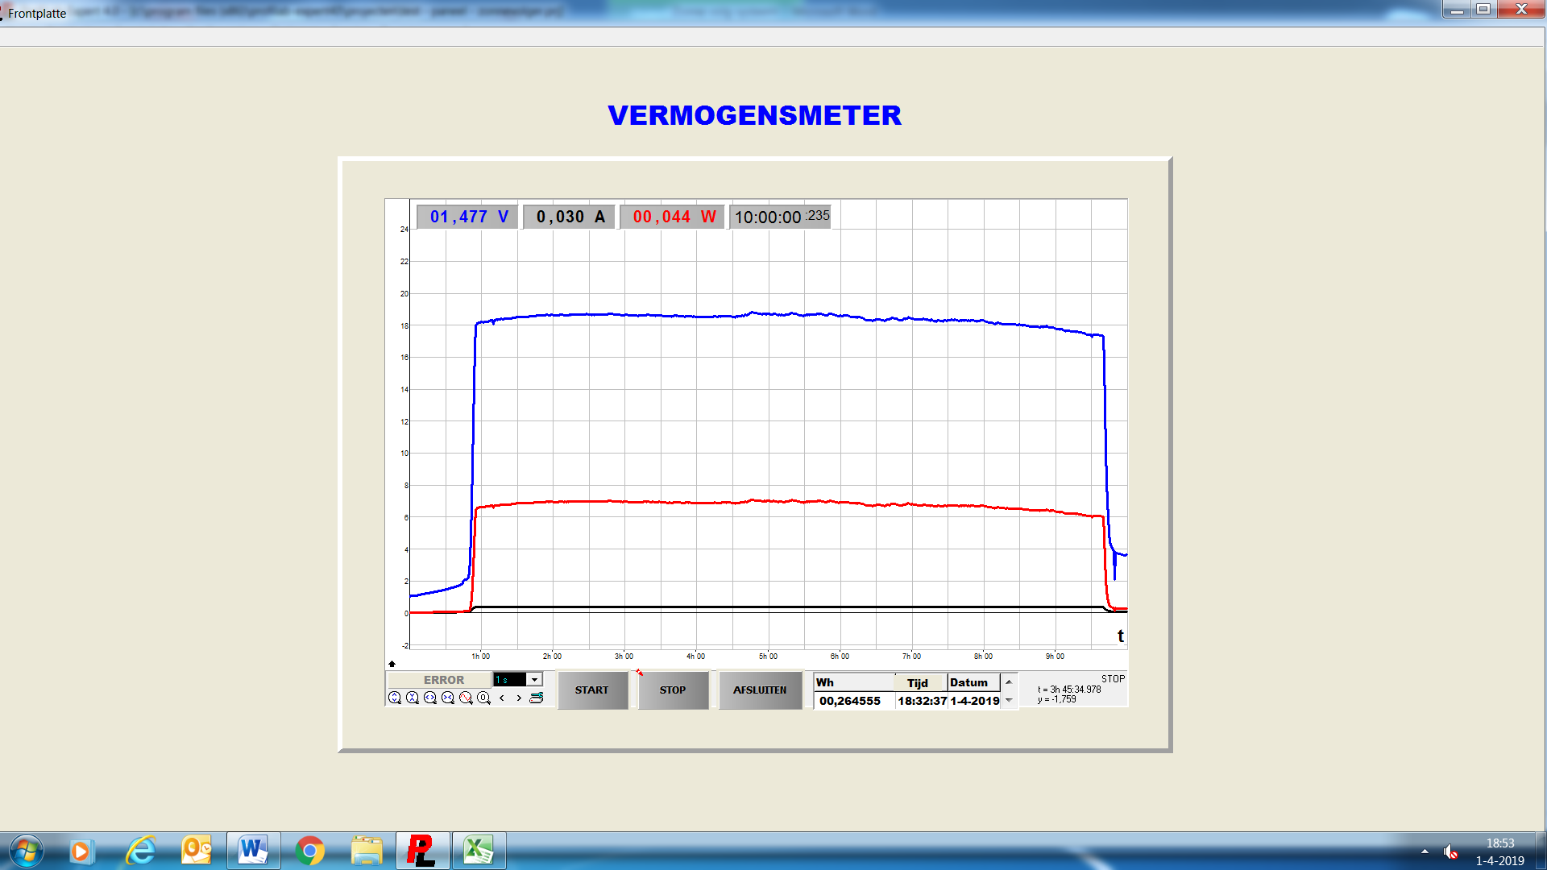

Hier de totaal opgewekte energie van de draaibare opstelling gemeten over 10 uur.

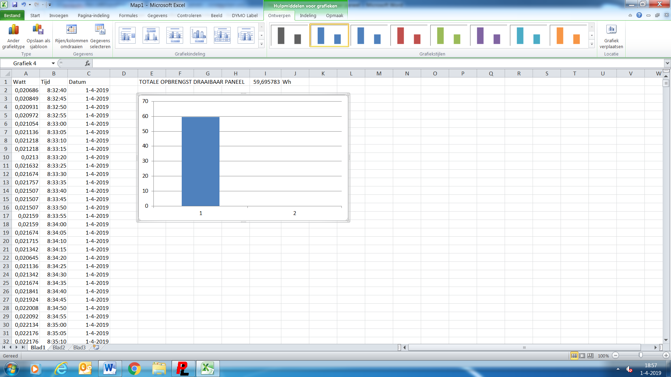

Zoals je kunt zien scheelt dat 46.5 %, dat had ik niet verwacht. Zelf had ik zo’n 35% verwacht, maar het is dus beter. Je kunt ook zien dat de meting rechter verloopt, dus minder verval.

